附件1

## 广州市花都区四家公立医院宣传资料

**广州市花都区人民医院简介**



广州市花都区人民医院创建于1950年，是花都区唯一一家综合性三级甲等公立医院、花都区唯一一家传染病定点收治医院、花都区应急医院，是承担区内居民常见病、多发病诊疗、急危重症抢救等的主力军，是承担空港区、广州北部区域突发公共事件紧急医疗救援任务的主阵地。医院设有新华路总院、宝华院区、田美院区，编制床位1020张，实际开放床位1050张，在职员工1900余人，其中卫生专业技术人员1500余人。医院先后荣获“广州市先进基层党组织”“广州市抗击新冠肺炎疫情先进集体”等荣誉称号。

医院始终坚持高质量发展，接续获得国家级标准版胸痛中心、国家高级卒中中心、国家标准化房颤中心示范中心、全国临床药师学员培训中心等“国字号”资质，通过国家电子病历应用水平分级评价五级、“国家医疗健康信息互联互通标准化成熟度四级甲等”测评，在全国探索建立区全科医学培训中心，在全省入选首批县级慢病呼吸疾病防治中心，在全市率先探索实现全场景“刷脸”无感支付就医，在全区成立区疝病中心、区重症孕产妇救治中心。

医院始终坚持医改方向，扎实推进医疗集团建设。2017年牵头成立广州市花都区人民医院医疗集团，发挥综合三甲医院优势，扎实推进分级诊疗，促进优质资源上下贯通，带领集团内9家基层医疗机构实现医疗质量同质化管理，区内就诊率达90%，医疗卫生工作群众满意度达90%以上。2022年，医院被广州市人民政府授予为公立医院综合改革成效明显的单位。

医院新院选址花都区中轴线CBD核心区域，按三级甲等综合医院规模建设，规划床位1500张，依托花都区人民医院医疗集团平台，有力整合区域优质医疗资源，完善基层卫生医疗体系，为打造广州北部增长极，健康广东建设作贡献！

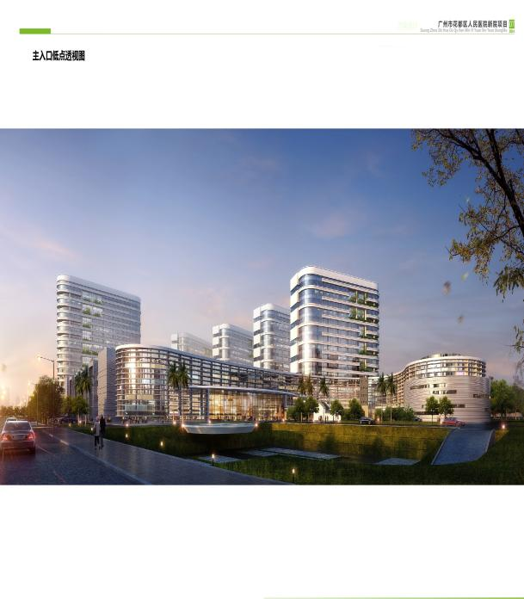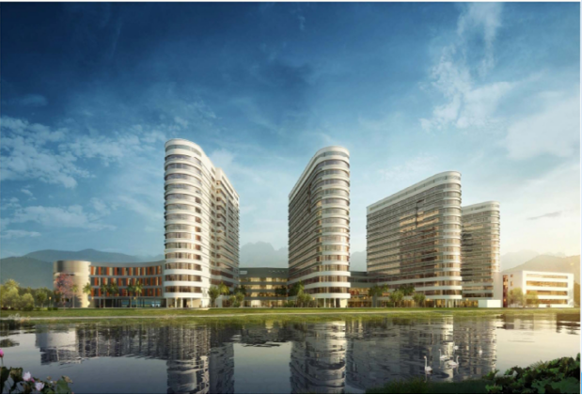

**广州市中西医结合医院简介**

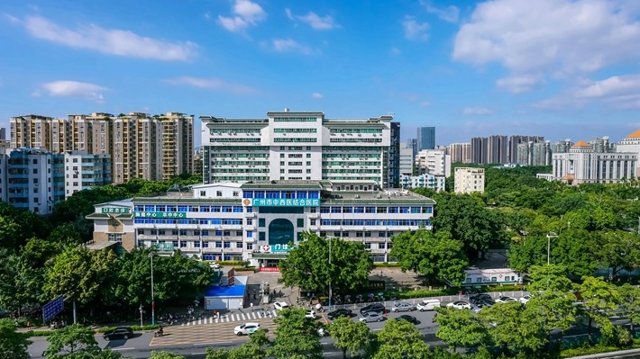

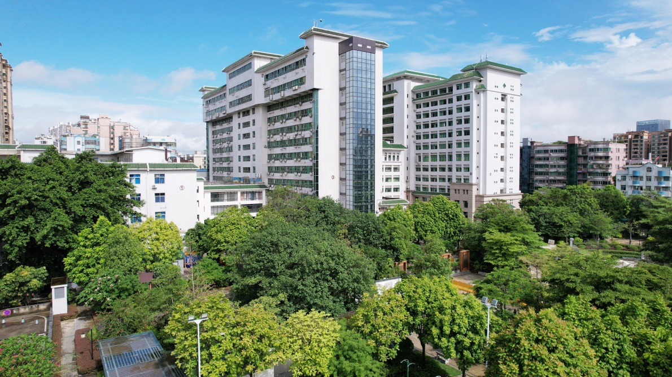

广州市中西医结合医院为三级甲等中西医结合医院、全国重点中西医结合医院、中医医师规范化培训基地、广东省中医名院、广州中医药大学非直属附属医院、南方医科大学教学医院、江西中医药大学临床教学基地、澳门科技大学风湿病临床研究基地、中药临床药师培训基地，通过中国胸痛中心（标准版）、国家高级卒中中心认证。

医院始终坚持公益性导向，积极推进公立医院改革和高质量发展，秉承“承中融西、创新致远”的核心理念，以《三级中西医结合医院评审标准》为建设和管理蓝本，以发展重点学科为引擎，以住院医师规范化培训为支撑，推进中医药传承创新。医院荣膺中国医院质量管理（医疗）卓越奖、国家改善医疗服务示范单位及创新单位、医疗扶贫贡献奖、电子病历系统六级医院、国家医疗健康信息互联互通四级甲等、广州市医疗价格诚信单位、平安医院、诚信服务窗口等多项荣誉。

医院占地面积5.99万平方米，业务用房11.56万平方米，编制床位1200张，现有全院员工1700余人，其中高级职称人员286名（含正高75名），中级职称549名，博士21名，硕士284名，博士生导师3名，硕士生导师25名。有63人次受聘为广州中医药大学、南方医科大学、江西中医药大学教授或副教授；有广东省名中医3名，广东省杰出青年医学人才1名，广东省基层老中医药专家1名，广东省优秀中医临床人才2名，省级优秀青年中医1名，全国老中医药专家学术经验继承人1名，广州市优秀中医临床人才2名，花都名医8名，花都区医疗卫生学科带头人12名，高层次后备卫生人才6名。

2023年医院门急诊诊疗146.2万人次、住院量4.6万人次，连续多年120网络出车量位居广州地区第一位。在2024年1月8日国家卫生健康委公布的2022年度全国三级公立医院“国考”成绩单中，广州市中西医结合医院在2022年全国中西医结合类别中排名第5，较2021年上升7名，创历届最好成绩，国家监测指标提高约75分，连续五年省内同类别医院排名第一，是广州北部地区唯一国家绩效考核A级的三级医院。

 在花都区政府的主导下，广州市中西医结合医院牵头组成医疗集团，下辖狮岭、梯面、赤坭、炭步4家镇卫生院和新华、秀全、花城3家社区服务中心，2023年在6家基层医疗机构设立名医工作室。医院开设内、外、妇、儿、骨伤及针灸等一级临床科室31个，特色专科门诊51个，其中脑病科是国家重点专科（中西医协同科室）建设项目、肿瘤科是国家中医重点专科、重症医学科是国家中医优势专科建设项目；康复科、临床药学、脑病科、肾病科、骨伤科为广东省重点中医专科；骨伤科为广州市中医高水平重点专科，康复科、脑病科为广州市中医特色专科，肿瘤科、心血管内科是广州市中医优势专科；护理学科是广州市护理重点专科，脑病科护理单元是广州市中医护理重点专科；治未病中心为广州市中医治未病中西医协作指导中心，牵头制定中医药健康管理服务规范，2023年获评广东省医疗机构中医治未病服务绩效等级评估AAAA 级。

医院开展中医诊疗项目146项，拥有18个医疗机构制剂品种、82种传统膏方、35种位贴敷方，74种外用中药散剂，40种中药热敷包，13种生茶饮，20种传统汤剂，配备了256排螺旋CT、3.0MRI、先进的数字减影血管造影机、彩色多普勒四维超声机、眩晕综合诊疗系统等先进大型检查治疗设备，竭诚为广大市民提供优质的中西医结合诊疗服务。

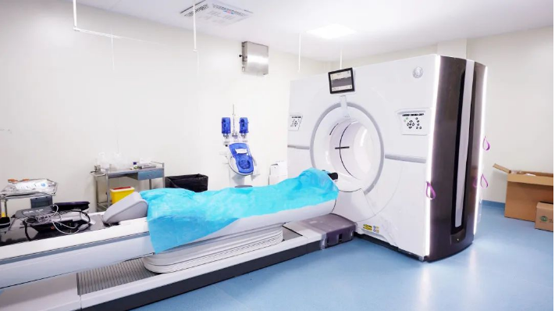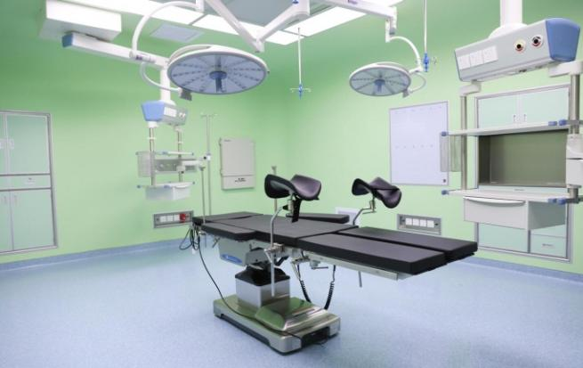

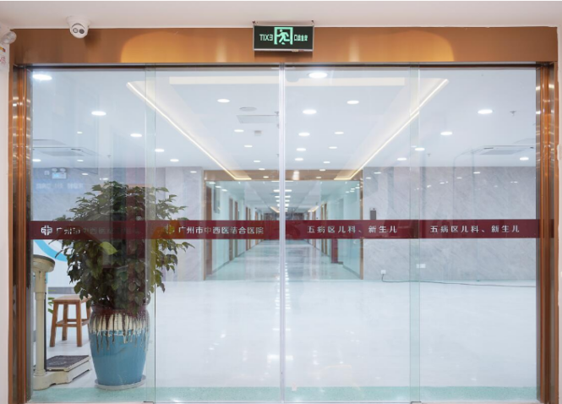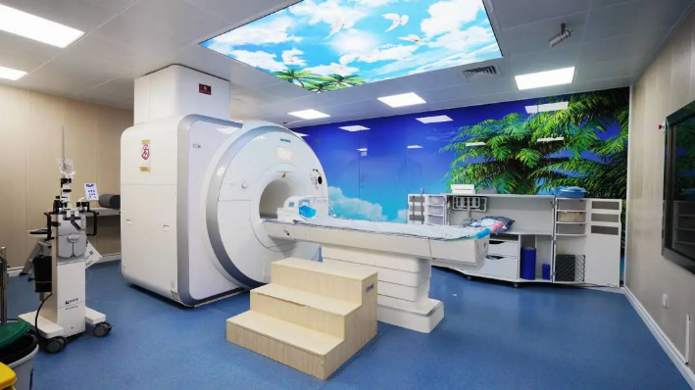

**广州市花都区妇幼保健院（胡忠医院）简介**

## 8589ee04ba083416f941b0e7ba1141c

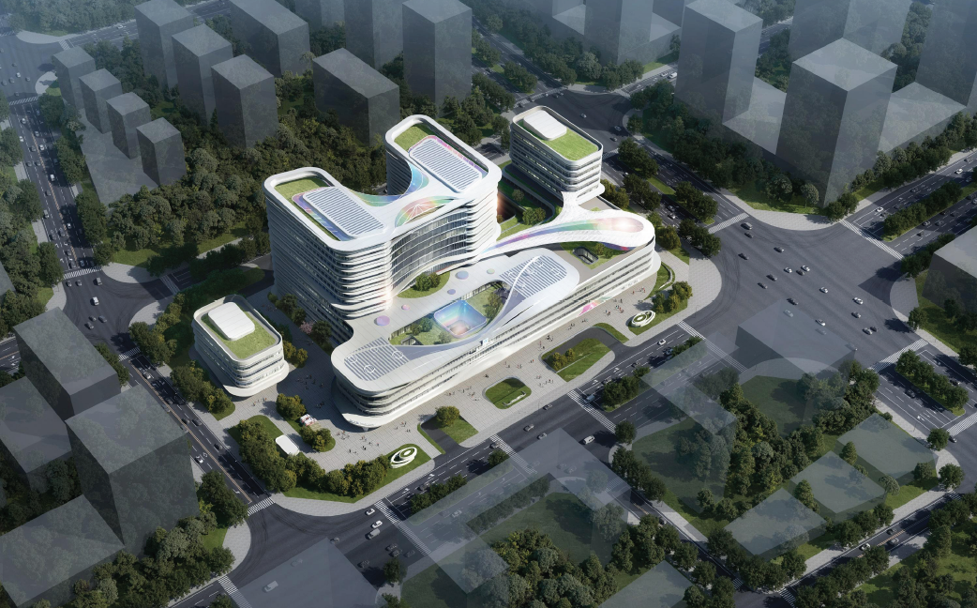

广州市花都区妇幼保健院（胡忠医院）始建于1991年，是由旅港先贤胡忠先生带头捐资，政府拨款兴建的公立医院，是集医疗、保健、教学、科研、预防为一体，以产科、妇科、儿科、口腔、保健为特色专科，具有较强综合实力的三级甲等妇幼保健院。是广东医科大学广州花都临床医学院；是广州市职工居民医保、广州市职工工伤保险、市直医保、区属医保、跨省内外医保定点医疗机构。  
      医院一院三址，分别为新街院区（产科院区）、松园院区（儿童口腔院区）和建设院区，占地面积4.3万平方米，建筑面积7万平方米，核定床位630张，牙椅74张。现有员工1190人，其中高级专业技术人员183人，中级专业技术人员502人，硕博士研究生113人。  
       医院设置孕产保健部、儿童保健部、妇女保健部和计划生育技术服务部四大业务部。设有产科、孕产群体保健科、产后保健科、妇科、妇女群体保健科、生殖医学科、乳腺保健科、青春期保健科、新生儿科、儿科、小儿外科等医疗、保健、医技科室。医院拥有磁共振成像系统、螺旋CT、数字乳腺x光机、四维彩色超声诊断仪、高清电子腹腔镜、超高清电子宫腔镜、IVF胚胎显微操作仪、高频小儿呼吸机、一氧化氮治疗仪、新生儿亚低温治疗仪、无创心输出量检测、新生儿脑功能监护、全自动生化分析仪、牙科综合治疗仪、口腔锥形束CT、口腔三维扫描仪、口腔种植机等一大批高端先进设备。  
       医院是广州市危重儿童救治中心、花都区重症孕产妇救治中心、花都区出生缺陷综合干预中心；广东省孕产期保健特色专科、广东省新生儿保健特色专科建设单位；广州市孕产期保健特色、新生儿保健特色专科示范基地；广州市花都区牙病防治指导中心。为花都区唯一的产前诊断、人类辅助生殖机构。医院产科为广州市中医特色专科培育项目；中医产科护理为广州市中医护理重点专科培育项目；产科为广东省中医护理特色优秀科室。

医院目前是国家辅助生殖技术管理专家库成员单位、中国优生优育协会助孕与优生专业委员会常委单位、广东省助产协会理事单位、广东省医学会儿科学分会委员单位、广东省生殖医学分会委员单位、广东省儿科呼吸联盟理事单位、广东省妇幼保健协会口腔保健专业委员会副主委单位、广州市医学会新生儿科分会副主委单位、广州市医学会妇产科分会副主委单位、广州市生殖医学会副主委单位、国家住院医师规范化培训基地协同单位、广东省助产专科护士临床实践培训基地、中国妇幼保健协会专科助产士临床培训基地、第一批国家分娩镇痛试点医院、全国PAC区域示范医院。

**广州市第二人民医院简介**

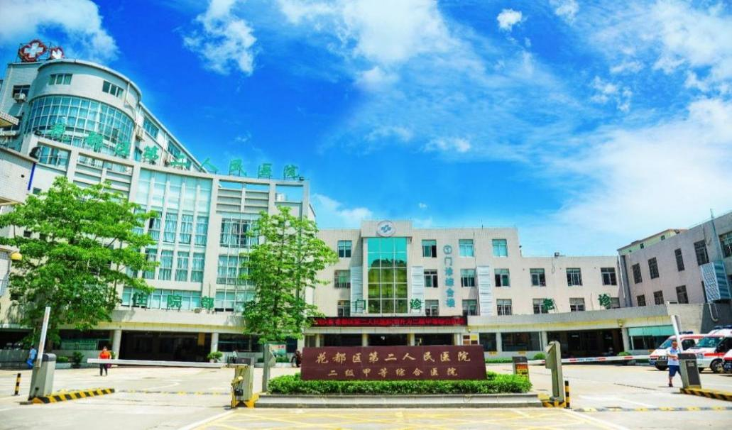

广州市花都区第二人民医院位于中国“皮具之都”——花都区狮岭镇内，始建于1958年，前身为狮岭镇卫生院，是花都西部区域最大的公立医院。2011年升级为区属医院并更名，2013年12月被评为二级甲等综合医院，2015年被评为广东省普通高等院校教学医院、爱婴医院和国家改善服务创新医院，2022年获评广州市老年友善医院，2023年继续成为由加中儿童健康基金会援助的“广州爱幼中心”单位，为广州卫生职业技术学院附属花都医院，经评审被授予“广东省卒中防治中心、广州卒中急救地图医院”，胸痛中心通过省级验收，并在医疗机构诚信登记评估工作中喜获“守法诚信A级医疗机构”，第一批国家分娩镇痛试点医院、全国PAC优质服务医院，2024年6月通过国家胸痛中心（基层版）认证，9月顺利通过二级甲等综合医院复审，是一所提供临床医疗、教学科研、预防保健、康复和基本公卫等服务的无假日美善型医院。

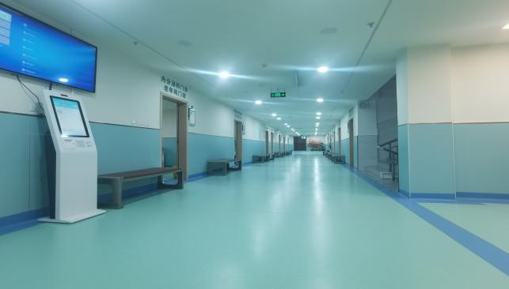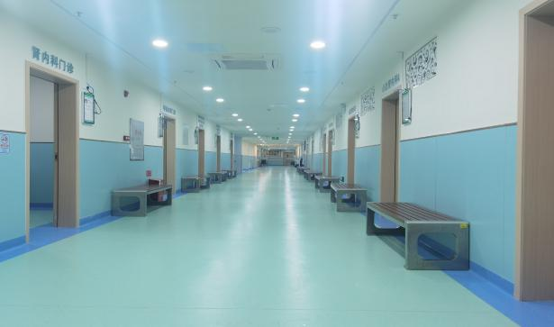

（门诊三楼环境）

医院位于广州市花都区狮岭镇康政路3号，占地面积 12759平方米（约20亩），建筑面积2.7万平方米，编制床位320张，开放床位315张。设有24个职能部门，10个党支部，5个教研室，28个临床医技科室。全院职工654人，专业技术人员607人；正高17人，副高78人，中级职称284人；本科以上477人。公共卫生服务覆盖7个行政村、1个居委和10个村卫生站。公共卫生服务人口154,197人，占全区基本公共卫生服务人口9.4%。骨科、心内科、妇产科为花都区重点专科，脑科及急诊科为我院重点科室。区属医院唯一一家康宁（疗护）病区在我院启用。

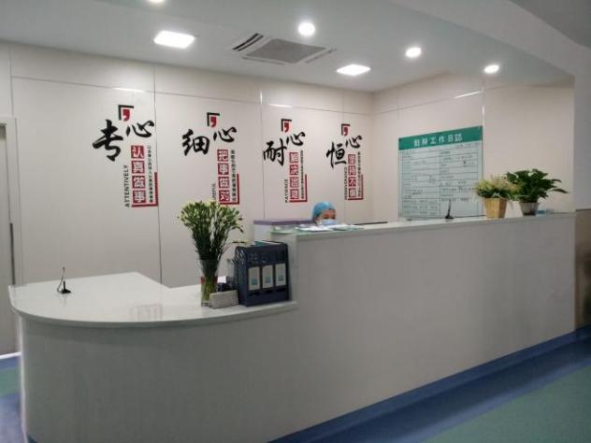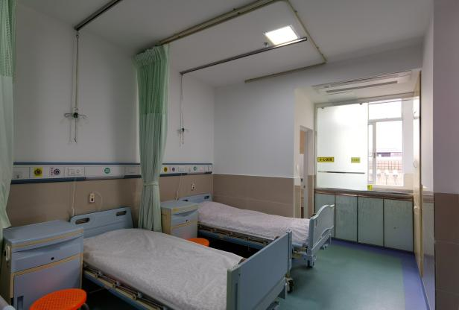

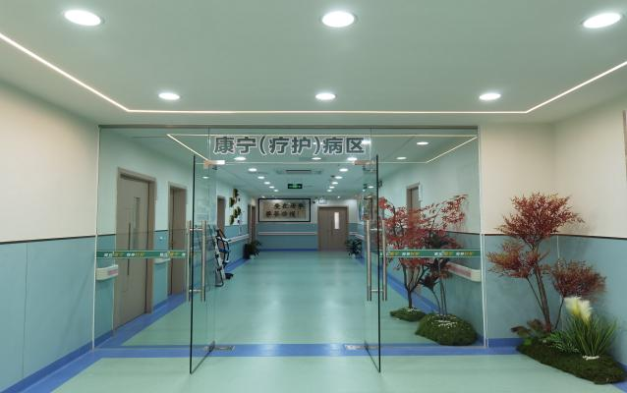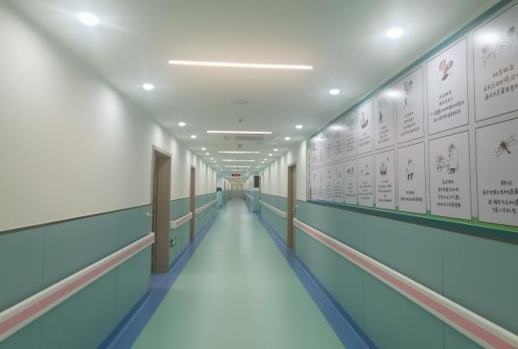

（病房环境）

医院配置1.5T核磁共振、GE-DSA血管造影机、GE－E8四维彩超、32排螺旋CT、DR、心脏彩超、全自动生化分析仪、血气分析仪、全自动血液培养基微生物鉴定及药敏分析系统、超高倍显微镜、电子胃肠镜、宫腔镜、腹腔镜、关节镜等一大批先进医疗设备。

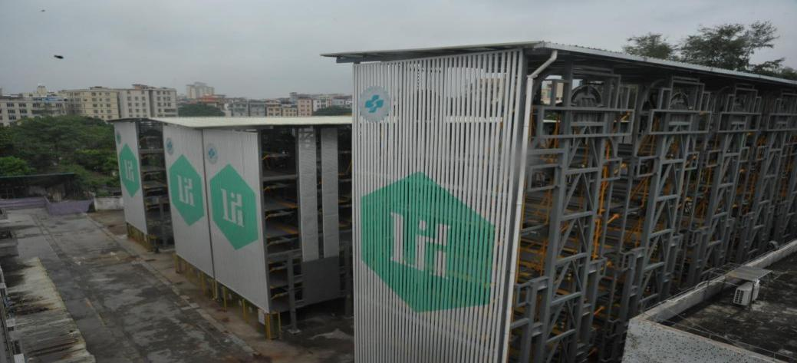

（立体停车库）

医院综合实力逐年稳步上升，2023年上半年广州市公立医院患者满意度得分为83.31分，全广州35家二级医院排名18名，较去年同期前进12名；职工满意度得分98.13分，排名第4名，较去年同期前进18名。四家区属医院进步最大。

医院坚持以病人为中心，培植“花都二院、以爱相伴”核心理念，打造区域有一定优势学科和特色专科，创建广东省卒中、胸痛、创伤中心，按照二甲医院评审要求、国家绩效考核要求等，推动技术、管理、人才、信息化等创新，在高质量发展道路上行稳致远。

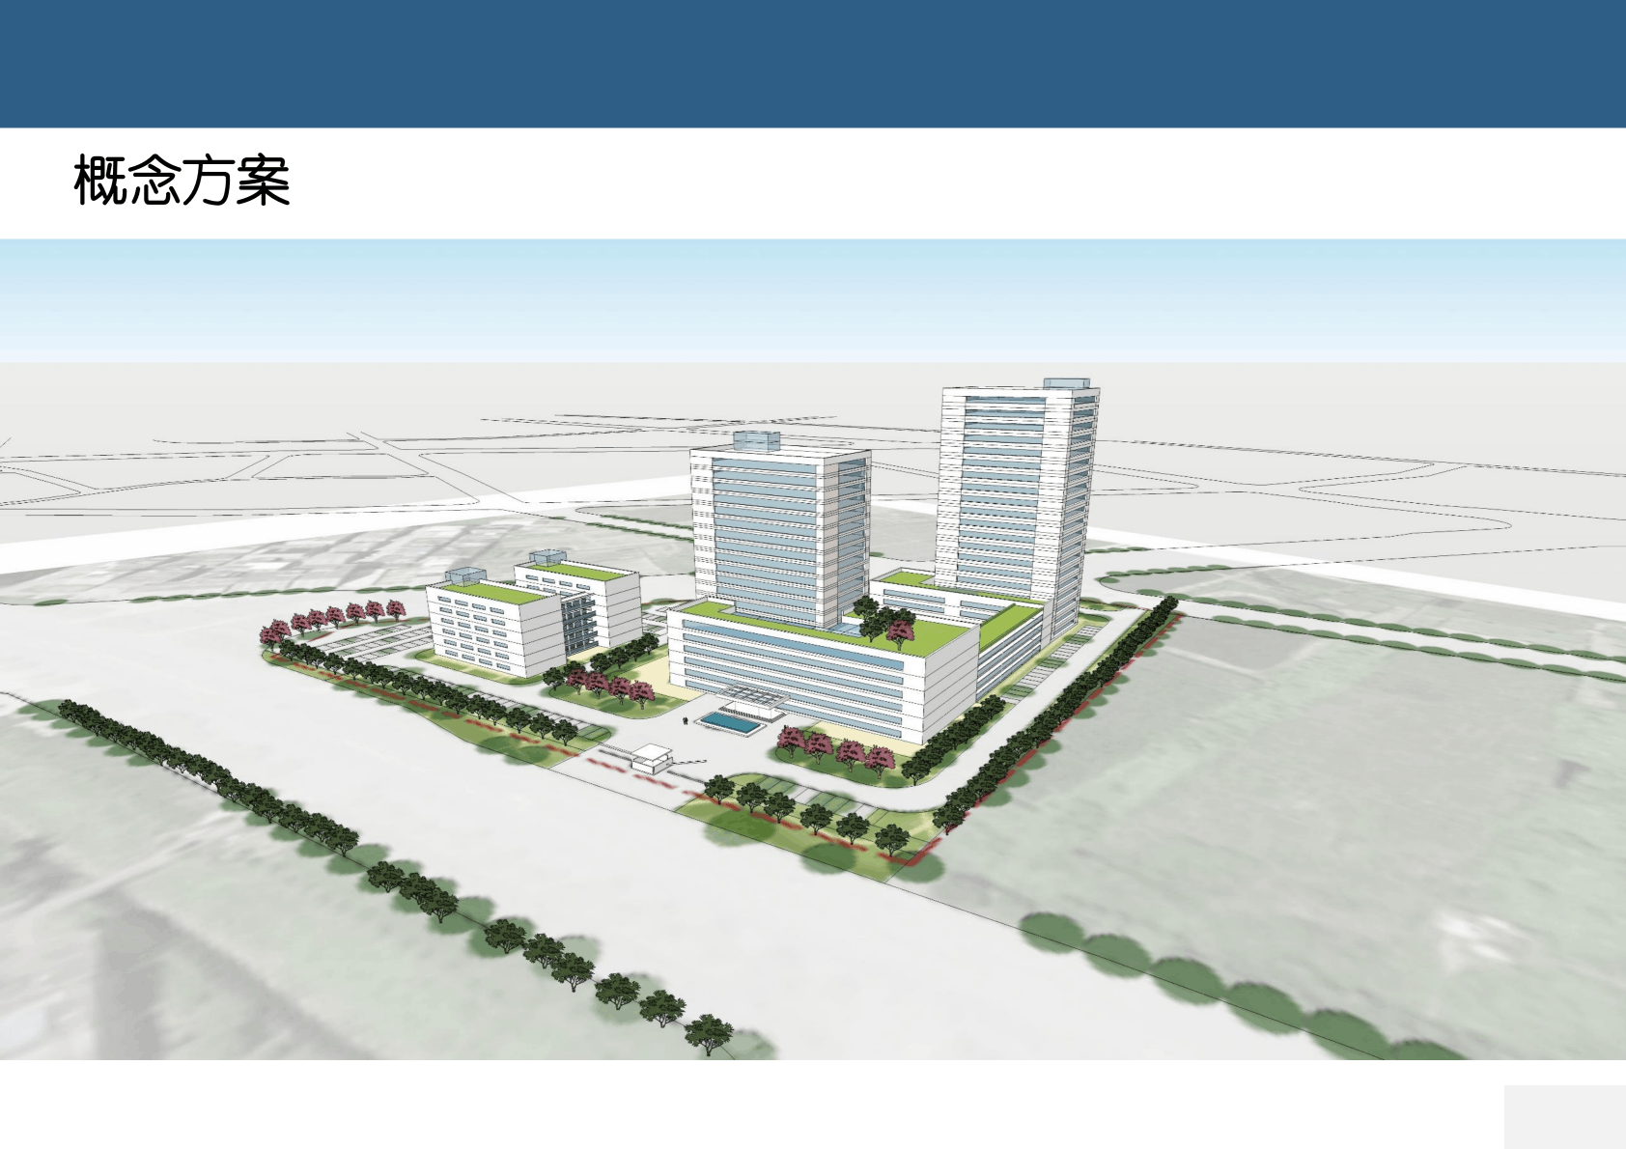

（新院蓝图）

2020年广州市已批准狮岭境内4.64公顷（约70亩）地块作为医院新址，新院规划建筑面积7万平方米，开放床位600张，成为三级医院规模的现代化综合医院。